Martes
19
de julio

2º de Secundaria
Lengua Materna

¿Y si volvemos a ensayarlo?

Aprendizaje esperado: comparte la lectura de textos propios en eventos escolares.

Énfasis: ofrecer retroalimentación para una lectura en voz alta.

¿Qué vamos a aprender?

Cuando ya has seleccionado un texto para difundirlo a través de la lectura en voz alta, debes tomar en cuenta diversos aspectos que permitirán que quien te escuche, imagine y sea partícipe o interiorice emociones a través del significado que le dé a todo aquello que le estas leyendo.

Por eso debes prepararte muy bien; es decir, ensayar para evitar cualquier falla en tu lectura.

¿Qué hacemos?

En la vida diaria nos enfrentamos a diversas situaciones que requieren que utilicemos la lectura en voz alta, como leerle un recado, un mensaje de texto, una noticia o una tarea a alguien más.

Para que quien nos escucha pueda entendernos adecuadamente en ese tipo de lecturas, se deben considerar diversos aspectos que son inherentes a esta estrategia y que, cuando los conocemos y los practicamos, nos ayudan a lograr una comunicación más interactiva entre el lector y el escucha.

Observa el siguiente video, en el cual alumnos leen un texto que elaboraron de manera grupal sobre los eclipses.

- VIDEO_01_LECTURA ALUMNO
(del minuto 04:54 al minuto 07:08)
https://youtu.be/qda8Xj1gjl8

- ¿Qué te pareció la lectura de cada participante?
- ¿Cuáles son sus fortalezas?
- ¿Cuáles consideras que son sus áreas de mejora?

Primero debes recordar algunos aspectos que se toman en cuenta para evaluar una buena lectura en voz alta. Observa el siguiente video que habla sobre este tema.

- Leer en voz alta tres tipos de textos, cuento, poesía y teatro
(del minuto 07:55 al minuto 09:11)
https://youtu.be/qda8Xj1gjl8

¿Cómo se evalúan esos aspectos?, ¿cómo saber que estás haciéndolo adecuadamente?

Antes de dar respuesta a estas preguntas, observa el siguiente video para saber qué dicen algunas alumnas y alumnos al respecto.

- VIDEO_02_ENTREVISTAS ALUMNOS +
(del minuto 09:39 al minuto 10:37)
https://youtu.be/qda8Xj1gjl8

Los textos siempre se leen de formas distintas, dependiendo de sus características particulares. Ensayar cada que vayas a hacer una lectura en voz alta es uno de los puntos más importantes, recuerda que la práctica hace al maestro. Pero, antes de ensayar, también debes tomar en cuenta algunos puntos importantes: hay que considerar qué harás durante el ensayo y después del mismo, esto, con la finalidad de identificar los aspectos que debes modificar o afinar en tu presentación.

Antes de comenzar la lectura en voz alta, debes poner atención en lo siguiente:

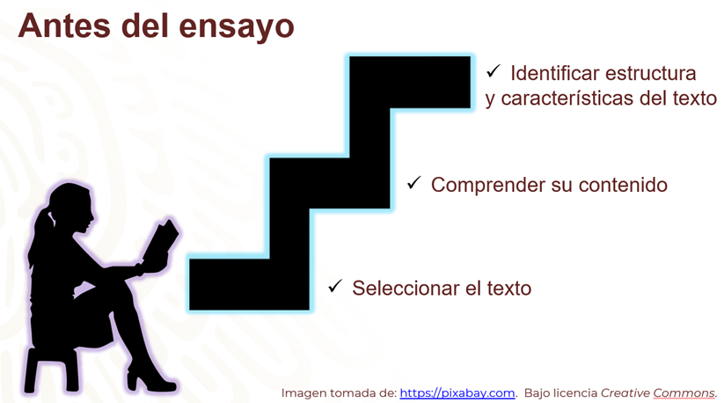

Al tomar en cuenta estos pasos en esta etapa, el lector se está preparando para sentir confianza con lo que lee, conociendo su contenido, su mensaje y así poder transmitirlo.

Si te dan nervios, siempre sirve hacer algunas respiraciones, eso también hará que tu cuerpo y tus cuerdas vocales estén relajadas. Este tipo de ejercicios ayudan también a una mejor concentración a la hora de hablar. Si es necesario, también puedes sacudir tu cuerpo para eliminar cualquier tipo de tensión o nerviosismo.

Algo que también ayuda a combatir los nervios es conocer con anticipación lo que se lee, es decir, antes de decirlo, disipar dudas sobre el vocabulario, o buscar palabras que no sabes cómo pronunciar. Aprender nuevos conceptos no sólo te hace más culta o culto, sino que también te permite imaginar momentos, personajes, lugares o sentimientos.

Es importante preparar el terreno para el ensayo tomando las siguientes indicaciones:

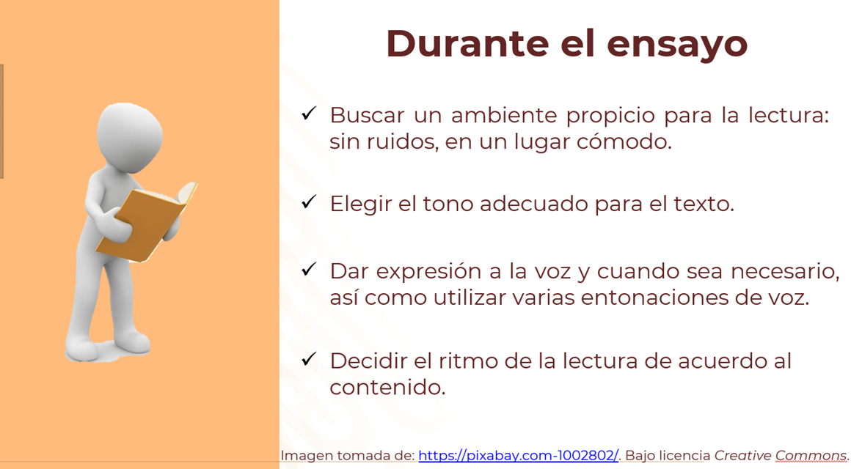

El lugar para el ensayo te permite sentirte a gusto; el tono puede ser serio, bromista, misterioso, alegre, según el sentido de la lectura, y la voz transmite emociones, así que, si hay que dramatizar, no lo dudes, todo se vale para esta actividad.

Piensa que el ensayo es una especie de juego. Al buscar el tono, puedes explorar e ir de lo grave a lo agudo, o de lo solemne a lo ligero. Y cuando busques tu ritmo de lectura, puedes explorar diferentes velocidades: ir muy rápido, o de repente intentar ir más lento.

También debes considerar:

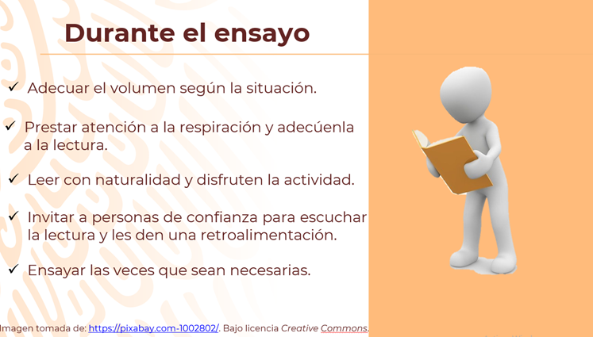

Para que el público escuche, se debe adecuar el volumen de acuerdo con las condiciones en las que se llevará a cabo la actividad.

Puedes hablar muy alto si estas en un lugar muy amplio, o bien un poco más bajo si tus escuchas se encuentran cerca.

Pensar en el ritmo y la cadencia también puede servir; leer despacio puede denotar suspenso, así como las pausas. O leer rápido puede evidenciar desesperación o agitación. En el caso de la respiración, apóyate de los signos de puntuación para retomar aire.

No olvides que lo importante es disfrutar y si alguien puede darte retroalimentación durante los ensayos, qué mejor. A veces no nos damos cuenta de algunos detalles. Aun si nadie puede verte, lo importante es ensayar las veces que sean necesarias.

Para identificar lo que has visto hasta este momento, observa el siguiente video, el cual presenta un ejemplo de lectura en voz alta.

- Poetas Latinoamericanos
Del minuto 13:11 al 13:40
https://youtu.be/JI4qmh-1my8
(Del minuto 16:31 al minuto 17:00)
https://youtu.be/qda8Xj1gjl8

Con lo que acabas de observar, realiza un análisis y responde lo siguiente:

- ¿Qué te pareció la lectura?
- ¿El tono fue adecuado?
- ¿Transmitió alguna emoción?
- ¿El volumen fue apropiado?
- ¿Qué recomendaciones le darías al lector?

Este alumno podría trabajar más los recursos prosódicos, es decir, las herramientas utilizadas en la expresión oral que apoyan para transmitir correctamente el mensaje. Estos recursos se utilizan en la expresión oral o en la lectura en voz alta de un documento escrito.

Éstos son el volumen, la emotividad, la dicción, las pausas, la modulación. Para ponerlos en práctica observa el siguiente video.

- LECTURA EN VOZ ALTA EDITADO
(del minuto 18:09 al minuto 19:51)
https://youtu.be/qda8Xj1gjl8

Después de leer, si tienes la oportunidad de contar con público, viene la retroalimentación.

También puedes grabar tu lectura y ser tu propio público. Es una actividad que requiere ser muy crítico contigo misma o mismo.

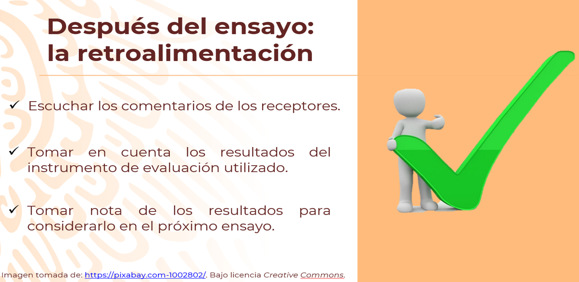

Después del ensayo escucharemos las áreas de mejora y las fortalezas encontradas en nuestra lectura, y tomaremos nota para trabajar lo que se necesite reforzar.

Te recomendamos elaborar algún instrumento de evaluación que guíe tanto al escucha como al lector para cumplir con los aspectos señalados para realizar lo mejor posible esta lectura.

Los instrumentos de evaluación son estrategias o herramientas utilizadas para evaluar diversos aspectos, en ellos se va anotando lo encontrado y con los resultados se podrá obtener información para verificar logros, dificultades, avances y áreas de mejora.

Existen diversos instrumentos. Por ejemplo, una lista de cotejo, que es como su nombre lo indica, un listado de aspectos a evaluar, seguido por columnas que los califican; en ellas se puede poner una marca, una “x” o una palomita.

Es un instrumento ideal para la evaluación del desempeño, la información que arroje al final apoya la valoración del cumplimiento adecuado de algún aspecto. Lo puedes usar para autoevaluarte o para que alguien más lo haga.

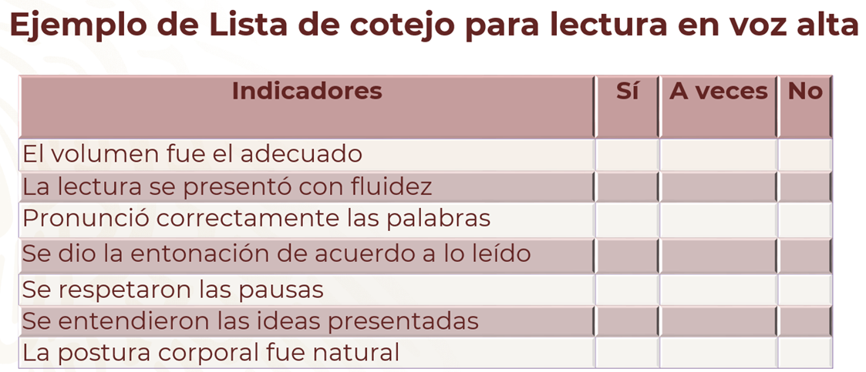

Los aspectos pueden variar dependiendo las necesidades que se tengan.

La rúbrica por otra parte es un instrumento un poco más elaborado. En él se presentan los aspectos a evaluar de una manera detallada, pues en cada rubro se plantean los extremos y los niveles que hay entre ellos. Observa la siguiente rúbrica:

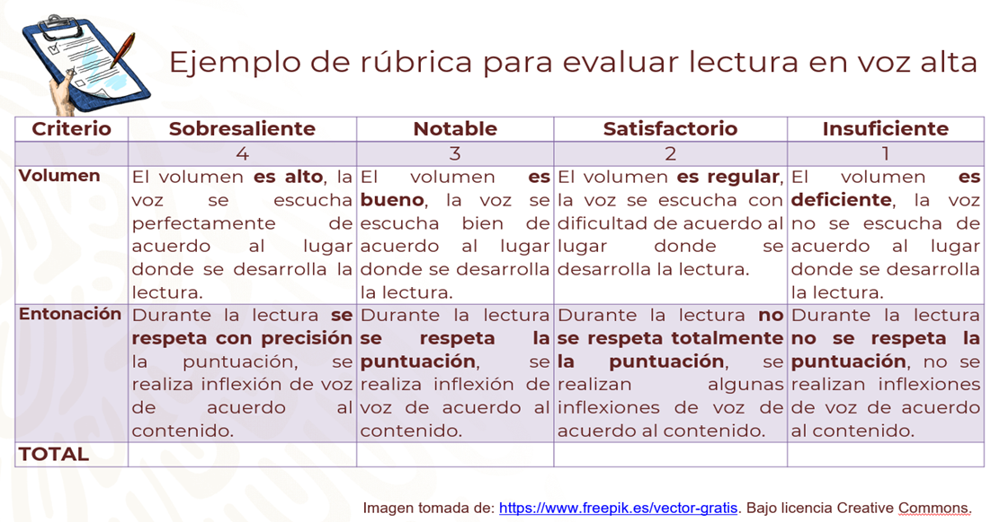

En este ejemplo, en la primera columna se ponen los aspectos a evaluar, aquí sólo mostramos dos. Enseguida aparecen las columnas que van presentando los niveles de efectividad, desde el óptimo hasta el que presenta deficiencias. Estos niveles se representan por números. Al final se pone la puntuación obtenida.

Tomando en cuenta los resultados arrojados, se puede obtener una información más simple y transparente.

Estas herramientas son muy útiles como apoyo para la retroalimentación. Recuerda que existen muchos instrumentos. Puedes basarte en los modelos presentados y agregarles lo que consideres pertinente, o bien implementar los tuyos; lo importante es que te sea de utilidad.

No olviden ser receptiva o receptivo y, sobre todo, estar dispuesta o dispuesto a mejorar y, sobre todo, sentir tu cuerpo y propiciar que esté relajado, ya sea saltando, respirando o vocalizando antes de tu ensayo o presentación.

Recuerda que, para apoyarte y reforzar el conocimiento de lo trabajado en la sesión, cuentas con tu libro de Lengua Materna 2.

También puedes revisar libros que tengas en casa, y dependiendo de la temática que elijas para tu lectura en voz alta, realiza la búsqueda de información en fuentes mencionadas en esta sesión o en páginas confiables de internet, o bien con tus profesores.

El reto de hoy:

Ahora que identificaste la importancia de conocer los aspectos para lograr una buena lectura en voz alta, ha llegado el momento de poner en práctica los conocimientos adquiridos.

Observa el siguiente video de un extracto del cuento “El corazón delator”, de Edgar Allan Poe.

- Lectura en voz alta ¿cómo poner en práctica los recursos prosódicos?
https://youtu.be/AXneVxiqHY0

Ahora realiza un instrumento para evaluar lo ya trabajado en esta sesión, y con el resultado obtenido escribe qué retroalimentación le darías al lector.

Ya que lo hiciste para alguien más, es momento de experimentarlo tu misma o tú mismo.

- Utiliza el instrumento de evaluación para lectura en voz alta y entrégalo a algún familiar o amigo.
- Lee algún texto elaborado por ti, puede ser de cualquier asignatura.
- Escucha la retroalimentación de tus evaluadores.
- Vuelve a leer tomando en cuenta los comentarios obtenidos.

¡Buen trabajo!

Gracias por tu esfuerzo.

* Este material es elaborado por la Secretaría de Educación Pública y actualizado por la Subsecretaría de Educación Básica, a través de la Estrategia Aprende en Casa.

Para saber más:
Lecturas
https://libros.conaliteg.gob.mx/secundaria.html

